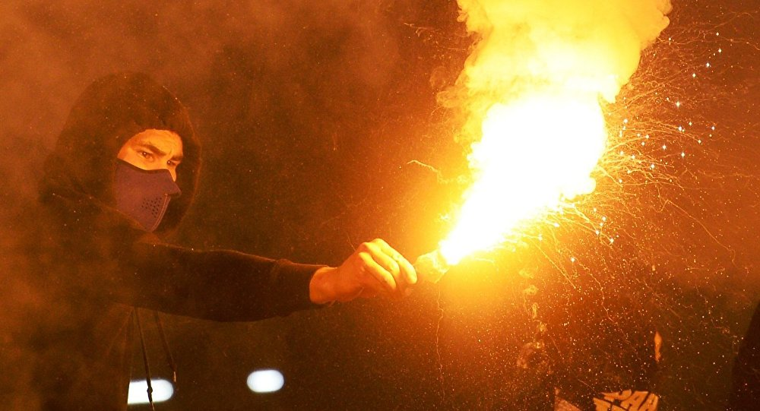
В Беларуси введена уголовная ответственность за экстремизм

Президент Беларуси Александр Лукашенко 22 апреля 2016 г подписал закон "О внесении дополнений и изменений в некоторые законы Республики Беларусь".
Поправки, внесенные в законодательство, вводят уголовную ответственность за экстремизм и участие в боевых действиях на территории других стран. Расширена также административная ответственность за распространение информационной продукции, содержащей призывы к экстремистской деятельности.
"Основная цель проекта закона - снижение уровня рисков и угроз в области противодействия экстремизму. Его актуальность обусловлена текущей динамикой ситуации в сфере обеспечения национальной безопасности, а также международными обязательствами страны", - цитирует БелаПАН заявление председателя Комитета госбезопасности Беларуси Валерия Вакульчика во время представления закона в Палате представителей РБ 4 апреля.
Дополнения в законодательство
Новый закон дополнил белорусское законодательство рядом норм, которые касаются деятельности экстремистских формирований, участия белорусских граждан в вооруженных конфликтах за рубежом и использования в антиобщественных и преступных целях так называемых коктейлей Молотова.
За создание экстремистского формирования либо руководство таким формированием предусмотрено наказание в виде ограничения свободы на срок до 5 лет или лишения свободы на срок от 3 до 7 лет. Те же деяния, совершенные повторно либо должностным лицом с использованием служебных полномочий, будут наказываться ограничением свободы на срок от 3 до 5 лет или лишением свободы на срок от 6 до 10 лет.
За финансирование деятельности экстремистского формирования - предоставление или сбор денежных средств, ценных бумаг либо иного имущества - последует арест, или ограничение свободы на срок до 5 лет, или лишение свободы на срок от 3 до 6 лет.
Новая редакция ст. 17.11 Кодекса об административных правонарушениях РБ вводит наказание за распространение информационной продукции, содержащей призывы к экстремистской деятельности. Вводится также ответственность за перевозку материалов, содержащих призывы к экстремистской деятельности или пропагандирующих такую деятельность.
Уголовное наказание за участие в конфликтах за рубежом
Поправки, внесенные в законодательство, предусматривают уголовное наказание за наемничество. Граждане Беларуси или постоянно проживающие в республике лица без гражданства, участвующие на территории иностранного государства в вооруженном формировании одной из противоборствующих сторон, а также участники вооруженных конфликтов и боевых действий без уполномочия государства будут наказываться ограничением или лишением свободы на срок от 2 до 5 лет.
Кроме того, предусмотрена уголовная ответственность за вербовку и обучение белорусских граждан или постоянно проживающих в Беларуси лиц без гражданства для участия в вооруженном формировании, вооруженных конфликтах и военных действиях на территории иностранного государства. За деятельность такого рода и за ее финансирование последует лишение свободы на срок от 5 до 10 лет.

